Советы для родителей по профилактике подростковых суицидов.
- Открыто обсуждайте семейные и внутренние проблемы детей;
- Помогайте своим детям строить реальные цели в жизни и стремиться к ним;
- Обязательно содействуйте в преодолении препятствий;
- Любые стоящие начинания молодых людей одобряйте словом и делом;
- Ни при каких обстоятельствах не применяйте физического наказания;
- Любите своих детей, будьте внимательны к ним, будьте деликатными по отношению к своим детям.
От заботливого любящего человека, находящегося рядом в трудную минуту, зависит многое. Он может спасти потенциальному суициденту жизнь.
Самое главное, надо научиться принимать своих детей такими, какие они есть. Ведь это мы, родители, формируя отношения, помогая ребенку в его развитии, получаем результат воздействия, результат своего труда.

«Что посеешь, то и пожнешь» - гласит народная мудрость.
Любите своих детей, будьте искренними и честными по отношению к детям и самим себе!
Причины суицидального поведения:
- Отсутствие доброжелательного внимания со стороны взрослых;
- Социально-экономическая нестабильность;
- Злоупотребление ПАВ родителями или детьми;
- Жестокое обращение с детьми, психологическое, физическое, сексуальное насилие;
- Неуверенность в завтрашнем дне;
- Отсутствие морально-этических ценностей;
- Потеря смысла жизни;
- Низкая самооценка, фрустрация (психическое состояние, связанное с невозможностью удовлетворения тех или иных потребностей).
Основные мотивы суицидального поведения у детей и подростков:
- Переживание обиды, одиночества Отчуждения и непонимания
- Действительная или мнимая утрата любви родителей, неразделенное чувство и ревность
- Переживания, связанные со смертью, разводом или уходом родителей из семьи
- Чувство вины, стыда, оскорбленного самолюбия, самообвинения
- Боязнь позора, насмешек или унижения
- Страх наказания, нежелание извиниться
- Любовные неудачи, сексуальные эксцессы, беременность
- Чувство мести, злобы, протеста: угроза или вымогательство
- Желание привлечь к себе внимание, вызвать сочувствие, уйти от трудной ситуации
- Сочувствие или подражание кумирам, товарищам, героям книг или фильмов



Что может удержать ребенка от рокового шага:
- Заботливое отношение родителей;
- Будьте внимательным слушателем;
- Будьте искренними в общении, спокойно спрашивайте о тревожащей ситуации;
- Помогите определить источник психического дискомфорта;
- Вселяйте надежду, что все проблемы можно решить конструктивно;
- Помогите ребенку осознать его личностные ресурсы;
- Окажите ребенку поддержку в успешной организации настоящего, и помогите определить перспективу на будущее;
- Внимательно выслушайте ребенка!
- Обратитесь к специалисту!

*Психолого-педагогическая помощь детям, подросткам, перенесшим жестокое обращение (в том числе сексуальное насилие); склонным к суициду; злоупотребляющим ПАВ.



______

*Все виды помощи оказываются бесплатно.
Министерство образования Сахалинской области ГБУ «Центр психолого-педагогической помощи семье и детям»

ПАМЯТКА
(для родителей)
Профилактика суицидального поведения среди несовершеннолетних
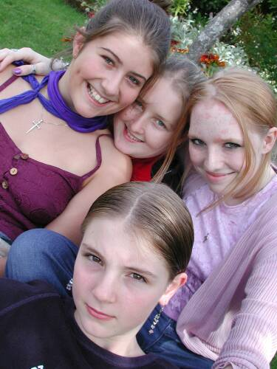

Наш адрес:
ул. Пограничная, 5
693007, г. Южно-Сахалинск,
2-й этаж, каб.30

